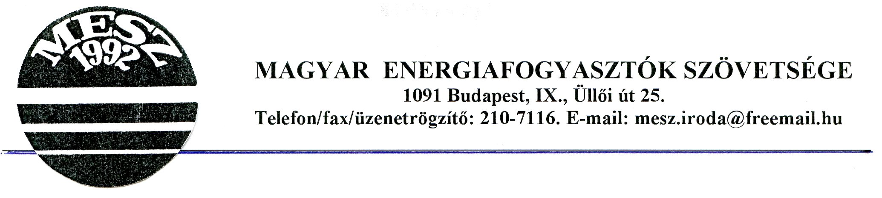

A FÖLDGÁZ ÉS A VILLAMOS ENERGIA PIACA MA ÉS HOLNAP

A MAGYAR ENERGIAFOGYASZTÓK SZÖVETSÉGE

XVIII. ORSZÁGOS KONFERENCIÁJA

PROGRAM

(Nulladik változat Egyeztetés és az előadók felkérése folyamatban)

2011. május 2-3-4.

DRÁVA HOTEL
7815 Harkány, Bartók Béla utca 1.

2011. május 2. (hétfő)

8.30 - 12.30 Érkezés, regisztrálás

12.00 -13.45 Ebéd

14.10 A konferencia megnyitása
NÉMETH LAJOS elnök, Magyar Energiafogyasztók Szövetsége

14.20 A házigazda köszöntője
A DRÁVA HOTEL igazgatója

14.30 Magyarország és az Európai Unió megoldásra váró problémái az energetika területén
Horváth Péter elnök, Magyar Energia Hivatal

15.20 Hozzászólások, konzultáció

15.30 Kávészünet

15.50 Kockázatelemzés és intézkedések az elosztói hálózatok biztonságának fokozására a klimaváltozás kapcsán
Gelencsér Lajos, E.ON Hungária Zrt.

16.30 Hozzászólások, konzultáció

19.00 Zenés vacsora
Az Energiafogyasztók Díja 2010 átadása

2011. május 3. (kedd)

07.00 Reggeli

9.30 - 12.30 A VILLAMOS ENERGIA PIACA MA ÉS HOLNAP

Előadóki:

Dr. GRABNER PÉTER, Magyar Energia Hivatal

BOBULA ANDRÁS, WATT-ETA Kft.

Dr. KADERJÁK PÉTER, CORVINUS EGYETEM

Közben:

10.30-10.50 Kávészünet

12.30 Ebéd

13.30 BAKÁCS ISTVÁN, Energiagazdálkodási Tudományos Egyesület

15.30 Szakmai kirándulás

19.00 Vacsora a villányi Szende Pincében

2011. május 4. (szerda)

7.00 Reggeli

9.30 - 12.30 A FÖLDGÁZ PIACA MA ÉS HOLNAP

Előadók:

BALÁZS ISTVÁN LÁSZLÓ, Magyar Energia Hivatal

MOLNÁR GÁBOR, Magyar Gázipari Egyesülés

Dr. HEGEDŰS MIKLÓS, GKI Energiakutató Kft.

Közben:

10.30-10.45 Kávészünet

12.30 Hozzászólások, konzultáció

12.45 Zárszó
NÉMETH LAJOS, Magyar Energiafogyasztók Szövetsége

13.00 Ebéd

14.00-től Elutazás

